Епідозит(унакіт)
Назва походить від найменування мінералу епідоту, що значною мірою складає гірську породу епідозит. Синонім – унакіт.
Забарвлення: густо-зелене, фісташково-зелене, трав'яно-зелене, інколи з ділянками білого, жовтого, рожевого або червоного кольору.
Текстура: масивна, плямиста або прожилкова.
Структура: явнокристалічна середньозерниста або , дрібнозерниста.
Прозорість: непрозорий.
Блиск: скляний
Окремість: неправильна
Злам: нерівний.
Міцність на стискання: 95-103 МПа
Твердість: змінюється від 6 до 7
Густина: 3,17-3,38
Водопоглинання: 0,51%
Мінеральний склад: епідот, кліноцоїзит, кварц, польові шпати.
Форми залягання: жили та тіла неправильної форми серед гранітів, гнейсів, амфіболітів та метабазальтів.
Походження: ендогенне, гідротермальне або метасоматичне.
Родовища: США, Бразилія, Китай, ПАР, Україна.
Епідозитами у петрографії називають гірські породи гідротермального або метасоматичного походження, які мають суттєво-епідотовий склад. Термін «унакіт» застосовують для позначення епідотизованих гранітів, або як синонім епідозиту. Свою назву унакіт отримав за місцем першої знахідки в горах Унака (США), де у 1874 році були описані своєрідні крупнозернисті епідотизовані граніти з надзвичайно красивим рожево-зеленим забарвленням. Вміст епідоту в епідозитах різних родовищ коливається від 50-60% до 90% і більше. Крім епідоту, епідозити можуть містити у своєму мінеральному складі кліноцоїзит, кварц, альбіт, калієвий польовий шпат, хлорит, кальцит, амфіболи.
Власне епідот є породоутворюючим мінералом, острівним силікатом кальцію, алюмінію та заліза. Його хімічний склад характеризується формулою Ca₂(Al, Fe)₃[SiO₄][Si₂O₇]O(OH), звичайними домішками є Mn, Cr, V, TR. Назва епідоту походить від грецького слова ἐπίδοσις (epidosis) – «прирощення»: у перетинах призматичних кристалів епідоту одна сторона є довшою. Синонім «пістацит» пов'язаний с характерним для епідоту фісташково-зеленим кольором. Крім зеленого, зустрічаються також чорні та червоно-фіолетеві відміни епідоту. Кристали епідоту можуть бути напівпрозорими зі скляним блиском, деякі з них є придатними для огранки. Епідот кристалізується у моноклінній сингонії. Його кристали мають довгопризматичну до голчастої форму. Звичайними є променисті, паралельно-волокнисті та зернисті агрегати. Дві системи спайності мають дещо різну ступінь досконалості, спайність впоперек кристалів є більш досконалою, порівняно з поздовжньою. Твердість епідоту складає 6,5-7, густина 3,35-3,38 г/cм³. Епідот є типовим продуктом гідротермально-метасоматичних перетворень вапнистих та багатих на кальцій магматичних гірських порід.
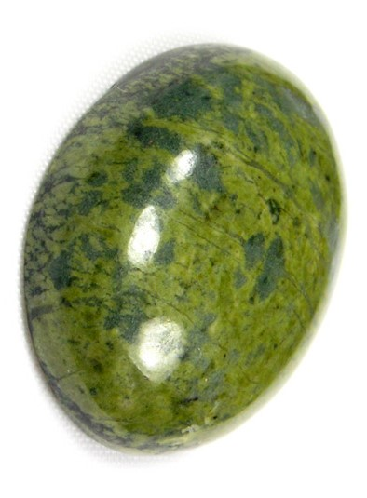
Привабливий зелений колір та оригінальний малюнок разом з достатньо високою твердістю та придатністю до полірування визначають гарні можливості для використання епідозитів у недорогих прикрасах, каменерізних виробах та мозаїці. На Україні у якості виробного каміння застосовують епідозити та епідотизовані граніти Дніпропетровщини. Звичайними формами залягання цих порід є жили та тіла неправильної форми серед гранітів та мігматитів докембрійського віку.

Тектоно-метасоматичні процеси, що виявилися серед докембрийських порід Середньо-Придніпровського блоку Українського щита, сформували в багатьох місцях породи, які по своїх характеристиках становлять інтерес як каменесамоцвітна сировина.
Тритузненське родовище декоративних тектонітів перебуває в межах однойменного родовища гранітів, розташованого на правом березі Дніпра в сел. Тритузне біля окраїни м. Дніпродзержинська. Гранітоїди родовища розкриті кар’єром і розробляються механізованими засобами головним чином для одержання щебеню. У плані кар’єр має овальну форму. Довга вісь зорієнтована в субширотному напрямку уздовж Дніпра. Довжина кар’єру становить близько 600 м при ширині 400 м. Глибина кар'єру досягає 35…40 м.
У структурному відношенні прояв розташовується в смузі інтенсивно дислокованих порід зони Дніпродзержинського глибинного розлому. Масив кристалічних порід складений головним чином мігматитами, що містять релікти незмінених амфіболітів, іноді амфіболізованих піроксенітів, що є реліктами порід аульскої серії. Крім того, у мігматитах зустрічаються блоки порід, що досягають декількох метрів у поперечнику, складені дислокованими актиноліт-тремолітовими й тальк-хлоритовими породами, що , найімовірніше, є зміненими ультраосновними магматичними породами. За межами кар'єру в шпарах, що розкривають смугу Дніпродзержинського розлому, установлені серпентиніти. Текстура мігматитів варіює від грубо- до тонкополосчатої. Серед мігматитів широко розвинені січні жили й лінзи кварц-мікроклинового складу. Структура цих порід змінюється від дрібнозернистої до пегматоїдної. У пегматоїдних різновидах нерідко присутні блоки молочно-білого й блакитнувато-сірого кварцу, що досягають 20 см у поперечнику.
Всі зазначені різновиди порід несуть сліди дислокаційного метаморфізму й накладеного метасоматозу, які в сукупності забезпечують прояв декоративних тектонітів й епидозітів.
Зони тектонічної переробки вихідних порід мають різне орієнтування, неоднаковий ступінь інтенсивності прояву й різний вік. Масштаби структури (Дніпродзержинський розлам) і зазначені особливості підтверджують справедливість її віднесення до категорії глибинних.
На ділянках максимального прояву процесів катаклаза порід у межах кар’єру спостерігаються зони тектонічного розлинзування, розсланцювання й мілонітизації. Простягання основних зон катаклаза північно-східне з елементами залягання площин розривів (азимут падіння 120°– 160°, кут падіння 70°–80°).
Вид тектонічних зон масиву, розкритого кар’єром, різний, і це пояснюється, головним чином, ступенем вивітрілості порід. Так, у північному борті кар’єру, де розкриті найбільш вивітрені породи, тектонічні зони чітко маркіруються смугами інтенсивного розвитку гідроокислів заліза. Крім того, ці зони обводнені, і з ними зв’язаний головний водоприток у кар’єр.
У південній стінці кар’єру зони максимальної тектонічної переробки представлені ділянками інтенсивного розсланцювання в цілому катаклазованого тріщинуватого масиву порід. Потужність окремих зон розсланцювання становить 4-6 м. Чітко видна різноорієнтованість площинних елементів. Найбільш інтенсивна зона мілонітизації, яка має потужність 1…1,2 м, простирається в північно-східному напрямку по азимуту 30 град. Падіння зони південно-східне 120 град. під кутом 65 град. Східніше в 5 метрах від зазначеної, спостерігається зона аналогічного орієнтування потужністю 15…20 см. Мігматити в зонах північно-східного простягання інтенсивно розсланцьовані, перетворені в мілоніти. Зони мілонітизації перетинають більш пізні, без слідів переміщення, пологі тріщини, що мають азимут падіння 102 град., кут – 10 град. Найбільш пізніми зонами дроблення в масиві є північно-західні. Падіння їх до північного сходу 60° при кутах 55…70 град.
У зонах дроблення фіксуються переміщення блоків не тільки по падінню зміщувачів, але й уздовж них. Доказом тому служать тріщини субширотного простягання з падінням до півдня 170° під кутом 70° на дзеркалах ковзання, на яких чітко виявлена горизонтальне штрихування.
Багатоетапність прояву тектонічної активності, що фіксується по різноорієнтованим і різновіковим тріщинам, зонам дроблення й мілонитізації, паралелизується з багаторазовістю накладених гидротермально-метасоматичних процесів епідотизації й окварцування.
У кварц-епідотових метасоматичних тілах і жилах з епідотом тісно асоціює кварц, що перебуває найчастіше в підлеглій кількості. Однак ореол розподілу гідротермально-метасоматичного кварцу в масиві порід Тритузнівського прояву значно ширше. Кварц утворює ядерні частини кварц-мікроклинових жил. Більш пізній кварц проявляється у вигляді січних жил і прожилків. У ряді випадків у таких утвореннях крім молочно-білого кварцу зустрічаються блакитнувато-сірі напівпрозорі його різновиди. Прожилки й гнізда кварцу нерідко займають січне положення у кварц-епідотових зонах метасоматозу. У таких випадках майже не зустрічаються моноліти кварцових утворень.
Мінералого-петрографічна характеристика епідозитів. Епідотізовані гранодіорити утворюють великі масиви на Новоніколаєвському кар’єрі. У виробленнях Дніпропетровського метрополітену епідотізовані гранодіорит зустрічаються вкрай рідко у вигляді невеликих (3–4 см) фрагментів у складі тектонобластитів. Забарвлення в них дрібноплямисте (плями 2…4 мм) рожево-зелене. До складу їх входять (%) плагіоклаз (45); кварц (20…25); хлорит (20…25); епідот (10…15); лейкоксен (2…3); апатит (<1); серицит. Мікроструктура гіпідіоморфна середнєкристалична (0,8…2,5 мм).
Питома вага гранодіорита становить 3,254 г/см³.
Епідотізовані граніти, по мінеральному складу розділяються на кілька різновидів:
- кварцові;
- кварц-польовошпатові;
- кварц-хлоритові;
- кварц-плагіоклаз-роговообманкові;
- хлорит-плагіоклазові;
- кварц-мусковітові.
Найбільш поширені кварцові й кварц-польовошпатові епідозити, значно рідше зустрічаються кварц-хлоритові й в одиничних випадках зустрічаються інші різновиди. Нерідко в одному зразку тектонобластитів або в одній епідозитовій зоні можуть спільно перебувати два або більше різновиди, але завжди розділені виразною межею.
Кварцові епідозити характеризуються значними варіаціями вміщаючих головних мінералів: епідоту (10…90%) і кварцу. Однак у більшості зразків кількість епідота перебуває в межах 60…80%. Крім зазначених мінералів у складі даних епідозитів у невеликих кількостях (2…3%) зустрічається хлорит і польові шпати, з акцесоріїв найчастіше зустрічаються сфен і рудні мінерали (ільменіт, пірит). Забарвлення кварцових епідозитів на полірованих поверхнях однорідна або дрібноплямиста фісташково-зелена, іноді соковита зелено-трав’яниста. Плямистість пояснюється наявністю в породах дрібних темно-зелених і червоно-бурих плям, обумовлених включеннями агрегатів хлориту й польових шпатів. Рідше присутні різновиди сіро-зеленого забарвлення з переважанням сірого. Питома вага кварцових епідозитів становить 3,137 г/см³.
Кварц-польовошпатові епідозити відрізняються ясно-вираженим плямистим забарвленням, обумовленим сполученням світлого фісташково-зеленого або темного брудно-зеленого тону з досить великими червоно-бурими або рожевими плямами. Граничний вміст у них головних мінералів наступний (%): епідот (30…70); кварц (10…60); плагіоклаз (10…30). Зрідка зустрічаються зерна серициту (0…5) і рудних мінералів (<1). Питома вага порід становить 3,027 г/см³.
Для інших різновидів епідозитів також характерна виражена плямистість у забарвленні. У хлорит-кварцових епідозитів вона проявляється в сполученні фісташково-зеленого тла з темно-зеленими й сірими плямами, у хлорит-плагіоклазових і кварц-плагіоклаз-роговообманкових – з темно-зеленими й червоно-бурими. Мусковіт-кварцові епідозити мають загальне ясно-сіре тло з темними брудно-зеленими плямами.
Мікроструктура всіх розглянутих різновидів епідозитів найчастіше тектонокластична від мікро- до криптокристаличної. У незмінених або слабкодеформованих зразках вона гломерогранобластова дрібнозерниста.
Жильний тип мінералізації. Жильний кварц зустрічається повсюдно серед гранітодних порід. Особливо декоративні різновиди були відзначені у виробках Дніпропетровського метрополітену. Мономінеральна кварцово-жильна порода, що містить невеликі включення сторонніх мінералів (плагіоклазу, біотиту, рогової обманки, хлориту, мусковіту), представлена двома різновидами кварцу: молочно-білим і рожевим з бурими плямами. Напівпрозорість кварцу обумовлена численними вторинними рідино-газовими включеннями, розташованими уздовж залікованих тріщин. Забарвлення рожевого кварцу визначається гідроокислами титану, а бурого – гідроокислами заліза. Текстура масивна, структура середньозерниста. Показник переломлення 1,541. Питома вага 2,692 г/см³. . Кварц утворює січні жили з різкими межами на контакті з оточуючими породами. Іноді він виступає як цементуючий матеріал у брекчіях.
Жильний епідот. Мономінеральні жили епідота зустрічаються практично повсюдно серед всіх вищеописаних порід. Він утворює невеликі прожилки з максимальним розміром до 3 см. Жильний епідот від метасоматичного відрізняється більш яскравим зеленим забарвленням й однорідною текстурою. Питома вага епідоту становить 3, 183…3,203 г/см³. Агрегати зернисті. Показник заломлення 1,692…1,700.
Таким чином, у результаті проведених досліджень встановлено, що мінералого-петрографічні особливості тектоно-метасоматитів мають певну спрямованість у просторі й у часі. Вона проявляється, насамперед, у зміні текстури й диспергованості мінералів і гірських порід з формуванням нових мінеральних фаз, а також у зміні хімічного складу.
Виділяються наступні текстури: реліктові, катакластичні й кристалобластичні.
Реліктові текстури характерні для слабкозмінених гранітів, кристалічних сланців, гранодіоритів, сієнітів. Катакластичні – для брекчій, катаклазитів, мілонітів і філонітів. Кристалобластичні – для мілонітів і бластомілонітів.
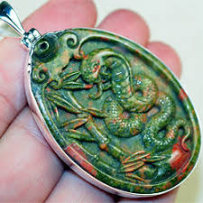
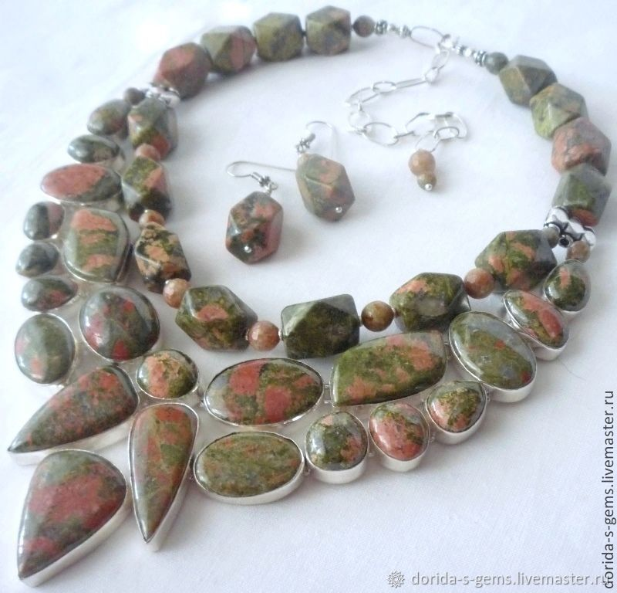
Кольє з унакіту(епдозиту). Кулон з унакіту

